I predškolcima treba odmor od godišnjih obveza i rutine

Školarci su se riješili jedne školske godine i sada su na ljetnom odmoru, a što je s predškolcima? Imaju li oni pravo na praznike? Neki i dalje odlaze svakodnevno u vrtić, neki su manje redoviti, a neki izbivaju cijelo ljeto.
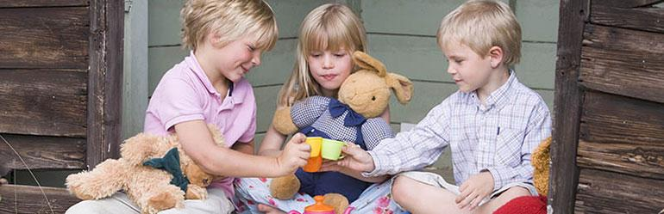
Mnogi se roditelji pitaju koje je bolje rješenje i treba li dijete ići u vrtić bez obzira na to što su oni na godišnjem.
Za malu djecu iznimno je važna rutina, no imajte u vidu da se ona značajno mijenja u dječjim vrtićima od polovice lipnja kada polako počinje korištenje godišnjih odmora. Srpanj i kolovoz tradicionalno su mjeseci kada tete u vrtićima moraju iskoristiti godišnji odmor, a nerijetko se i veći radovi obavljaju u tom periodu.
Kako se i tete moraju odmoriti i napuniti baterije za nove izazove u rujnu, imajte razumijevanja za sve promjene koje vas očekuju u tom razdoblju.
Rutina zbog koje vodite dijete u vrtić tijekom godine u ljetnom će periodu biti znatno narušena, stoga ona ne treba biti jedini razlog pohađanja vrtića ljeti.
Neke od promjena su spajanje grupa (starijih i mlađih skupina), druge tete, promjena svakodnevne rutine i rasporeda na koje su naviknuli tijekom godine. Takva ljetna organizacija na neku će djecu djelovati stresno, bit će plačljiviji i cendraviji.
Mnoge tete ističu da im je jako teško raditi u tom periodu godine zbog drugačijih i stresnijih uvjeta rada, često s djecom koju ne poznaju.
Tada bdiju kao koke nad pilićima i puno više energije troše na bazične stvari poput čuvanja, a znamo da je vrtić mnogo više od toga.
Neki roditelji nemaju alternativu jer rade i nema im tko čuvati djecu, no oni koji su kod kuće ne moraju se brinuti da će djeca propustiti važno gradivo koje neće više moći nadoknaditi, ipak je riječ o vrtiću.
Dijete može mnogo toga naučiti u kvalitetnom obiteljskom druženju i igri s roditeljima, te bakama i djedovima. Promjena sredine također je dobra za dijete i donosi mnoge benefite, bilo da je riječ o odlasku na selo ili na more.
Ljeto je idealno vrijeme da dijete boravi vani, da se igra s prijateljima iz susjedstva. Prisjetimo se studije koja potvrđuje da je igra na otvorenom bez nadzora dobra za djecu.
Istraživanje susjedstva kroz igru bez nadzora starijih dobro utječe na djetetovo fizičko i psihičko zdravlje te razvoj socijalnih vještina.
Ako je cijela godina bila isplanirana i programirana, ne mora biti i ljetni period. I djeci treba odmor od godišnjih obveza i rutine!

